*Penerapan Teknologi Multimedia Sebagai Sarana Inovasi Pengembangan Perangkat Pembelajaran untuk Guru Pendidikan Anak Usia Dini*

Arin Yuli Astuti¹, Sugianti², Ismail Abdurozzaq³

¹²³Program Studi Teknik Informatika Fakultas Teknik Universitas Muhammadiyah Ponorogo

¹²³Jl. Budi Utomo No. 10 Ronowijayan, Ponorogo, Jawa Timur No.Tlp. [(0352) 481124](https://www.google.com.sg/search?sxsrf=ALiCzsZ77J4ERsHf3KI75XGV5LUyfPCAtg:1664424856284&q=no+telp+unmuh+ponorogo&spell=1&sa=X&ved=2ahUKEwi_j8Hikbn6AhXyRmwGHQwhBvkQBSgAegQIAhA8&biw=1706&bih=736&dpr=0.94)

e-mail: [arinyulias@umpo.ac.id](mailto:arinyulias@umpo.ac.id) ¹, [sugianti@umpo.ac.id](mailto:sugianti@umpo.ac.id) ², [iizzuel@gmail.com](mailto:iizzuel@gmail.com)³



**Abstrak**

Teknologi saat ini sudah berkembang begitu pesat, terutama untuk dunia pendidikan. Dimasa pandemi banyak metode pembelajaran yang digunakan untuk membuat inovasi pembelajaran. Tidak sedikit dari tenaga pendidik yang melakukan hal-hal baru agar disaat siswa belajar dari rumah mereka tetap semangat dalam menuntut ilmu. Guru pendidikan anak usia dini memiliki peran yang sangat penting dalam membentuk karakter anak mulai dari usia dini. Dari kasus yang ada tersebut maka ketika pembelajaran dilaksanakan secara daring, guru sudah membekali anak materi dan penjelasan untuk dapat dipelajari dirumah masing-masing. Untuk dapat membuat materi yang lebih ivofatif dalam bidang teknologi maka guru perlu melakukan sebuah pelatihan ketrampilan dibidang teknologi seperti halnya membuat aplikasi game, video, animasi dan aplikasi pembelajaran yang mana anak lebih tertarik saat mereka belajar dirumah masing-masing. Disini tim dosen Universitas Muhammadiyah Ponorogo melakukan sebuah penelitian yang mana akan membuatkan buku panduan dan tutorial membuat aplikasi pembelajaran berbasis teknologi sebagai inovasi dalam belajar anak.

**Kata kunci: Teknologi Pembelajaran, Inovasi, Anak Usia Dini**

**Abstract**

*Technology is currently developing so rapidly, especially for the world of education. During the pandemic, many learning methods are used to create learning innovations. Not a few of the educators who do new things so that when students study from home they remain enthusiastic in studying. Early childhood education teachers have a very important role in shaping the character of children from an early age. From these cases, when learning is carried out online, the teacher has provided the children with material and explanations to be studied at home. To be able to make more ivofatif material in the field of technology, teachers need to conduct skills training in the field of technology such as making game applications, videos, animations and learning applications where children are more interested when they study at their respective homes. Here, a team of lecturers from the University of Muhammadiyah Ponorogo conducted a study which would develop a guidebook and tutorial for making technology-based learning applications as an innovation in children's learning.*

**Keywords: *Learning Technology, Innovation, Early Childhood***

PENDAHULUAN

Teknologi saat ini sudah berkembang begitu pesat, terutama untuk dunia pendidikan. Dimasa pandemi banyak metode pembelajaran yang digunakan untuk membuat inovasi pembelajaran. Tidak sedikit dari tenaga pendidik yang melakukan hal-hal baru agar disaat siswa belajar dari rumah mereka tetap semangat dalam menuntut ilmu. Untuk mewujudkan peraturan Pemerintah dengan ketetapan PAUD melalui Undang-Undang nomor 20 tahun 2003 tentang Sistem Pendidikan Nasional yaitu pendidikan yang menitikberatkan pada peletakan dasar kearah pertumbuhan dan perkembangan fisik (koordinasi motorik halus dan kasar), kecerdasan daya pikir, daya cipta kecerdasan emosi, kecerdasan spiritual, sosio emosional (sikap dan perilaku serta agama), bahasa, dan komunikasi, sesuai dengan keunikan dan tahap-tahap perkembangan yang dilalui anak usia dini pendidikan anak usia dini memiliki peran yang sangat penting dalam membentuk karakter anak mulai dari usia dini(Sujudi, 2003). Perkembangan dan kemampuan belajar anak didapat dari anak mulai masuk ke sekolah paud ataupun TK. Oleh sebab itu pendidikan yang diberikan baik hafalan maupun mengenal berbagai hal yang ada disekitar dimulai dari sekolah paud atau TK. Namun dengan perkembangan teknologi saat ini anak usia dini sudah mengenal banyak sekali pelajara yang didapatkan melalui gadget. Pengetahuan terhadap benda sekitar huruf angka hingga binatang yang sebelumnya belum diketahui. Dengan demikian kecenderungan anak belajar dengan menggunakan teknologi lebih cepat diserap oleh anak. Dengan masa pandemik saat ini dan proses belajar mengajar belum dilaksanakan secara penuh maka, saat pembelajaran dilaksanakan di rumah anak harus didampingi oleh orang tua dalam belajar. Kemampuan SDM guru dalam membimbing anak-anak PAUD di masa pandemi: masih ada 2,6% dari 9367 guru kemampuan TIK-nya masih kurang (Muhammad Hasbi, 2020). Guru masih belum banyak menggunakan TIK untuk pengembangan pembelajaan, jika ada tingkatannya masih rendah (Febrialismanto, 2020). Masih banyak guru Paud yang tidak menguasai TIK, jika menguasai masih berada pd tingkat pedagogic belum pada pengembangan kompetensinya (Muhammad Hasbi, 2020). Untuk mendapatkan materi yang sesuai dengan ketentuan terkadang orang tua kesulitan saat membantu anak dalam belajar di rumah. Banyak dari guru yang hanya memberikan tugas melalui grup Whatshap maupun Telegram yang sekedar share materi. Dampaknya orang tua murid dirumah kesulitan saat menjelaskan tanpa adanya metode yang tepat khususnya untuk anak usia dini. Dari kasus yang ada tersebut maka ketika pembelajaran dilaksanakan secara daring, guru sudah membekali anak materi dan penjelasan untuk dapat dipelajari dirumah masing-masing. Untuk dapat membuat materi yang lebih ivofatif dalam bidang teknologi maka guru perlu melakukan sebuah pelatihan ketrampilan dibidang teknologi seperti halnya membuat aplikasi game, video, animasi dan aplikasi pembelajaran yang mana anak lebih tertarik saat mereka belajar dirumah masing-masing.jadi kasus atau permasalah itu banyak dari guru yang belum paham atau tau bagaimana membuat aplikasi sederhana untuk membantu anak dalam membuat media pembelajaran berbasis teknologi. Disini tim dosen Universitas Muhammadiyah Ponorogo melakukan sebuah penelitian yang mana akan membuatkan buku panduan dan tutorial membuat aplikasi pembelajaran berbasis teknologi sebagai inovasi dalam belajar anak. Penelitian terdahulu yang dpat dijadikan bahan rujukan dalam pelaksananaan penelitian sebagai berikut ini :

Membuat penelitian dengan juadul Game Edukasi Berbasis Android Sebagai Media Pembelajaran Untuk Anak Usia Dini. Dalam penelitian ini penulis membahas tentang anak usia dini antara umur 3 – 6 tahun berada dalam masa Golden Periode (Periode Keemasan) perkembangan otak mereka. Dalam usia ini, mereka berada pada masa pertumbuhan dan perkembangan yang paling pesat baik fisik maupun mental. Oleh karena itu, penulis membuat game edukasi yang berbasis sistem operasi Android dengan harapan anak-anak dapat langsung menggunakan aplikasi permainan tersebut dan memperoleh pengetahuan lebih banyak serta merubah pola belajar agar tidak jenuh dan bosan . Game edukasi ini merupakan aplikasi pembelajaran untuk anak usia dini dimulai dari usia 3 sampai 6 tahun yang berisi tentang materi pelajaran mengenal binatang, mewarnai, corat-coret, menyanyi serta alfabet. Metode penelitian dan pengembangan aplikasi edukasi ini adalah metode Waterfall yang terdiri dari lima tahapan yaitu Requirement, Design, Implementation, Verification, dan Maintenance (Erri Wahyu Puspitarini, 2016).

Penelitian yang dibuat berjudul Aplikasi Pembelajaran Interaktif Pengenalan Hewan pada Anak Usia Dini. Penelitian yang diangkat adalah membuat perangkat CAI. AI atau pembelajaran berbantuan komputer merupakan pengembangan dari teknologi informasi terpadu yaitu komunikasi (interaktif), audio, video, penampilan citra (image) yang dikemas dengan sebutan teknologi multimedia. Tujuan penelitian ini adalah menghasilkan aplikasi yang memanfaatkan teknologi multimedia dengan konsep CAI untuk anak usia dini dalam. Metode yang digunakan dalam penelitian ini adalah research and development (penelitian dan pengembangan) yaitu metode penelitian yang digunakan untuk menghasilkan produk tertentu dan menguji ke efektifan produk.  Hasil yang didapatkan dari uji coba dan validasi menggunakan skala guttman dari sisi materi dengan nilai koefisien reabilitas = 1 dan koefisien skalabilitas 1 , dari sisi multimedia nilai koefisien reabilitas =1 dan koefisien skalabilitas 1, dari sisi CAI  nilai koefisien reabilitas = 1 dan koefisien skalabilitas 1, yang berarti aplikasi ini layak menjadi media pembelajaran dan sudah memenuhi sebagai kriteria aplikasi CAI berbasis multimedia yang ditunjukan untuk anak usia dini dengan usia 5-6 dalam mengenal hewan dengan konsep tutorial dan game (Maulida et al., 2018).

Melakukan sebuah penelitian yang berjudul Respon Penggunaan Media Power Point Berbasis Interaktif untuk Anak Usia Dini di Era Pandemi. Tujuan penelitian ini untuk memastikan keefektifan Power Point sebagai media pembelajaran interaktif di masa pandemi dengan melihat ketertarikan dan juga respon belajar yang ditimbulkan oleh anak. Penelitian dilakukan dengan metode deskriptif kualitatif, teknik analisis data dilakukan dengan mendeskripsikan seluruh kejadian dengan apa adanya saat penelitian berlangsung. Pengumpulan data diperoleh melalui observasi dan dokumentasi. Hasil penelitian mengungkapkan bahwa penggunaan Power Point di masa pandemi sangat efektif, karena: (1) Penggunaan Power Point dapat membangkitkan motivasi belajar, (2) Membuat senang dan tidak membosankan, (3) Meningkatkan antusiasme, (4) Membuat lebih mudah mengingat. Diharapkan dengan adanya penelitian ini, akan semakin banyak sekolah yang menggunakan Power Piont sebagai media pembelajaran interaktif untuk menjalin komunikasi dua arah antara guru dengan murid (Munasti & Suyadi, 2021).

Melakukan sebuah peneliatian dengan judul Pelatihan Pembuatan Media Pembelajaran Dengan Power Point Pada Guru Paud Untuk Pembelajaran Anak Usia Dini. Tujuan dari PKM ini adalah pelatihan yang diperuntukan guru-guru PAUD Kecamatan galang untuk merancang dan membuat video animasi belajar yang interaktif sebgai media pembelajaran yang diminati oleh anak usia dini pada peserta didik PAUD kecamatan Galang, sehingga proses belajar mengajar dan transfer ilmu dapat dilaksanakan lebih baik dan menyenangkan, metode pelaksanaan pada pengabdian ini adalah observasi ke lapangan dan mengindetifikasi permasalahan, kemudian melaksanakan pelatihan pada guru-guru paud dengan ceramah dan praktik adapun teknik dan indikator penilaian adalah dengan melaksanakan pre test dan post test kemudian project pembuatan media pembelajaran sesuai dengan pelatihan dan modul yang diberikan, adapun hasil dari pengabdian ini adalah meningkatnya pengetahuan guru-guru PAUD tentan teknologi informasi, perkembangan media pembelajaran dan pembuatan media pembelajaran dengan power point yang interaktif dan menarik (Wira Apriani,Dkk.2022).

Peneliti mengambil judul Pengembangan Alat Permainan Edukatif Pendidikan Anak Usia Dini Melalui Aplikasi Microsoft Powerpoint. Penelitian ini bertujuan untuk : 1) menghasilkan bahan ajar berupa alat peraga permainan edukatif untuk pendidikan anak usia dini dengan menggunakan aplikasi program PowerPoint; 2) mengetahui kelayakan produk yang dianggap ahli media dan isi dan 3) mengevaluasi respon guru dan mengamati perilaku anak terkait penggunaan media dalam uji coba kelompok kecil. Jenis penelitian yang digunakan adalah penelitian research and development (R&D) yang mengadopsi model ADDIE. Instrumen yang digunakan adalah angket untuk validasi penilaian dan lembar observasi untuk mengamati sikap anak. Hasil penelitian menunjukkan bahwa: 1) Penelitian model ADDIE yang diadopsi terdiri dari 5 tahap pengembangan: analisis, desain, pengembangan, implementasi dan evaluasi; 2) skor hasil penilaian kualitas media pada review materi validasi sebesar 4,4 dengan kriteria sangat baik dan skor penilaian validasi sebesar 3,92 dengan kriteria menarik media; 3) berdasarkan tanggapan guru, sebaliknya produk sangat baik dan menarik dengan perolehan skor 4 dan persentase kelayakan 96%. Berdasarkan lembar observasi pada uji coba kelompok kecil sikap anak penggunaan media sangat baik memperoleh skor 86% (Muazzomi, 2017).

Mengambil judul penelitian Pembuatan Aplikasi Pengenalan Suara Dan Objek Hewan Sebagai Media Pengenalan Bagi Anak Usia Dini Dengan Metode Computer Based Instruction (CBI). Penelitian ini membahas tentang pembuatan aplikasi. Aplikasi pembelajaran dapat digunakan sebagai alat bantu dalam memberikan pengetahuan. Adapun metode yang digunakan dalam pembuatan aplikasi pengenalan suara dan objek hewan adalah metode Computer Based Instruction, dimana didalam metode ini menjelaskan bagaimana penerapan pembelajaran dengan berbantuan komputer. Metode Computer Based Instruction penting diketahui untuk membantu para pendidik dalam menyiapkan pembelajaran yang dapat menstimulasi berbagai jenis kecerdasan yang dimiliki anak sehingga seluruh kemampuan dapat berkembang secara optimal (Simbolon et al., 2018).

Dalam penelitian ini mengambil judul Game Edukasi Pengenalan Buah-buahan Bervitamin C Untuk Anak Usia Dini. Penelitian ini membahas tentang pembuatan game edukasi dengan menggunakan metode pengembangan sistem yang digunakan adalah metode MDLC (Multimedia Development Life Cycle). Aplikasi yang digunakan dalam pembuatan game ini adalah Construct 2. Metode pengujian yang digunakan adalah pengujian ISO 9126 (usability, fungtionality, portability). Hasil pengujian kualitas aspek functionality oleh 3 (tiga) orang yang ahli di bidang software engineering menunjukan bahwa aplikasi dapat melakukan semua fungsinya dengan benar sehingga kualitas perangkat lunak 100% valid. Hasil pengujian kualitas aspek portability menunjukan bahwa aplikasi tersebut dapat berjalan pada device android minimal Kitkat. Hasil pengujian kualitas aspek usability oleh 30 anak usia dini pada TK Aisyiyah Bustanul Athfal III, game edukasi Pengenalan Buah-buahan Bervitamin C memperoleh nilai 85%. Berdasarkan hasil dari beberapa pengujian yang telah dilakukan menunjukkan bahwa aplikasi game tersebut dapat digunakan oleh anak usia dini sebagai media sarana hiburan dan dapat meningkatkan minat belajar anak untuk belajar mengenal Buah-buahan khususnya yang mengandung vitamin C (Yulianto et al., 2018).

METODE PENELITIAN

Gambar 1 Metode perancangan sistem

Dalam penelitian yang akan dilakukan untuk mengembangkan inovasi pembelajaran untuk guru pendidikan anak usia dini maka peneliti akan menggunakan metode sebagai berikut :

1. Merancang konsep . dalam perancangan konsep peneliti harus mengetahui terlebih dahulu materi apa saja yang diberikan kepada anak usia dini. Dari materi tersebut maka nantinya akan dibuatkan konsep penyampaian dalam teknologi seperti apa.
2. Membuat skema pembelajaran. Pembuatan skema pembelajaran maka peneliti harus mengelompokkan beberpa materi dan metode pembelajaran untuk anak usia dini kemudian pemilihan model aplikasi apa yang tepat unuk pembelajaran anak.
3. Membuat perancangan aplikasi yang akan digunakan untuk inovasi perangkat pembelajaran. Disini nanti guru akan memilih beberpa inovasi pembelajaran baik dalam video, animasi, game maupun aplikasi yang dapat dijalankan oleh anak. Untuk aplikasi yang digunakan yaitu dengan memanfaatkan powerpoint, macromedia flash dan juga dengan memanfaatkan media video yang dapat diunggah di youtube.
4. Uji coba pembuatan perangkat pembelajaran oleh guru. Jadi guru akan mencoba menerapkan tutorial yang ada pada buku yang dibuat oleh tim peneliti.
5. Uji coba aplikasi kepada anak dari hasil pembuatan inovasi perangkat pembelajaran dari guru.
6. Evaluasi hasil. Tahap evaluasi hasil adalah melihat sejauh mana pengaruh inovasi pembelajaran berbasis teknologi dalam perkembangan kemampuan anak dalam belajar.

HASIL DAN PEMBAHASAN

Berikut ini adalah hasil pembahasan terkait dengan pembuatan game dengan menggunakan power point.

1. Berikut adalah flowchart untuk game pembelajaran :

Selesai

Bantuan

Help

Melihat Level

Level

Melihat Urutan Score

Top Score

Pertanyaan

Bermain

Play

Mulai

Gambar 2 Flowchart Game Edukasi

1. Use *case* pada perancangan game edukasi dapat dilihat pada gambar dibawah :

**USER**

Gambar 3 *Use case* Pada Game Edukasi

1. Tampilan Hasil

Berikut ini \adalah tampilan hasil dari game edukasi untuk pencarian rute lokasi:

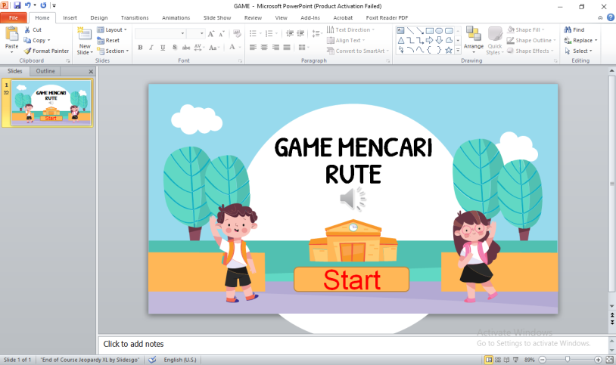

Gambar 4 Menu Utama

Menu ini merupakan bagian halam utama ketika ingin memulai game. Pemain diminta untuk menkan tombol start untuk memulai permainan yang akan dijalankan opeh pemain. Dalam tampilan ini akan diberikan musik untuk memeberikan petunjuk kepada pemain agar menekan tombol dan masuk ke halaman berikutnya.

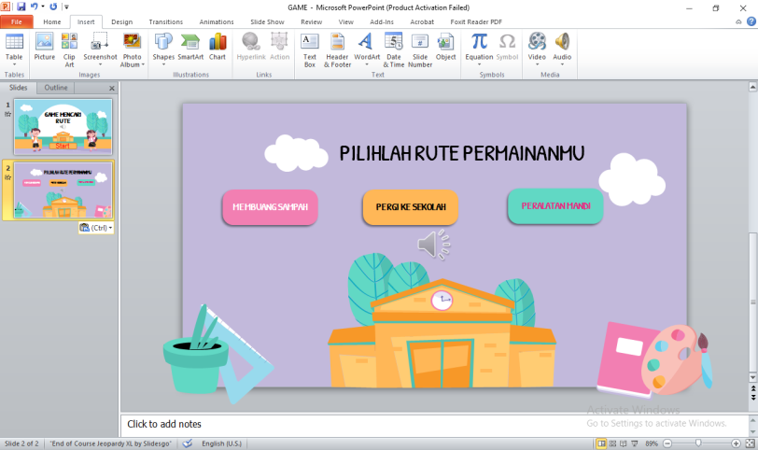

Gambar 5 Menu Pilihan

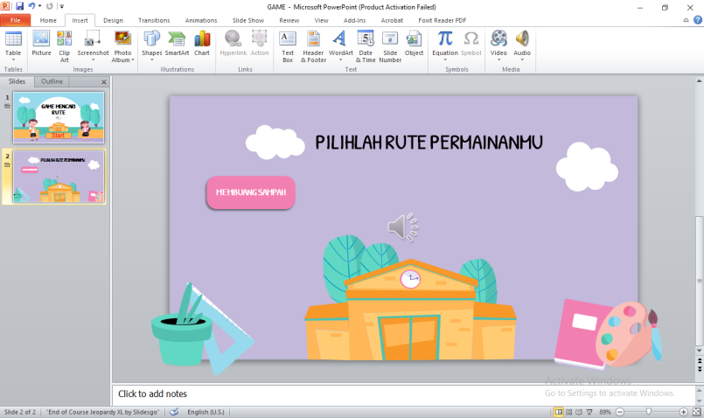

Gambar 6 Sub Menu Pilhan

Menu ini merupakan menu pilihan pemain akan menentukan permainana mana yang akan dipilih, dari pilihan permainan maka permainan selanjutkan akan mulai untuk menjalankan permainan.

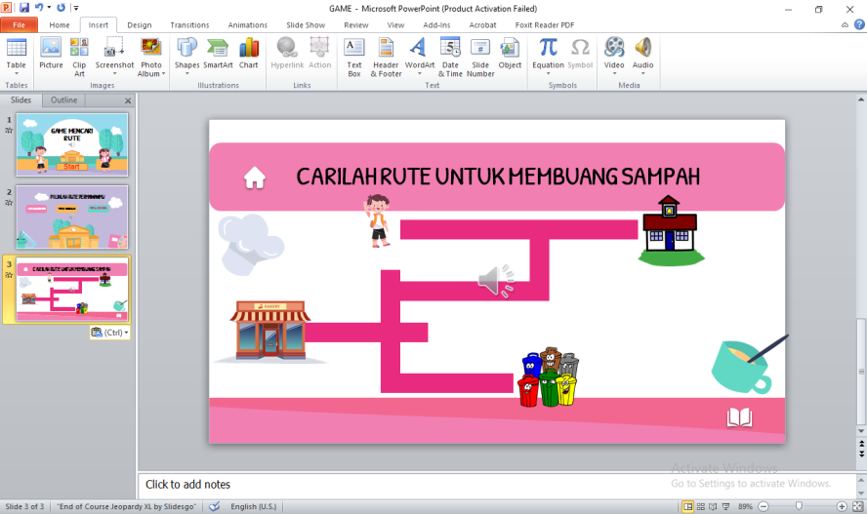

Gambar 7 Menu Mulai Permainan

Untuk memulai permainan gamabr orang yang ada digambar akan memilih rute yang sesuai dimana dia akan membuang sampah. Jika pemain benar berjalan sesuai rute menuju lokasi tong sampah maka akan ada konfirmasi benar dan skor bertambah dan jika salah menentukan rute maka nilai tidak bertambah.

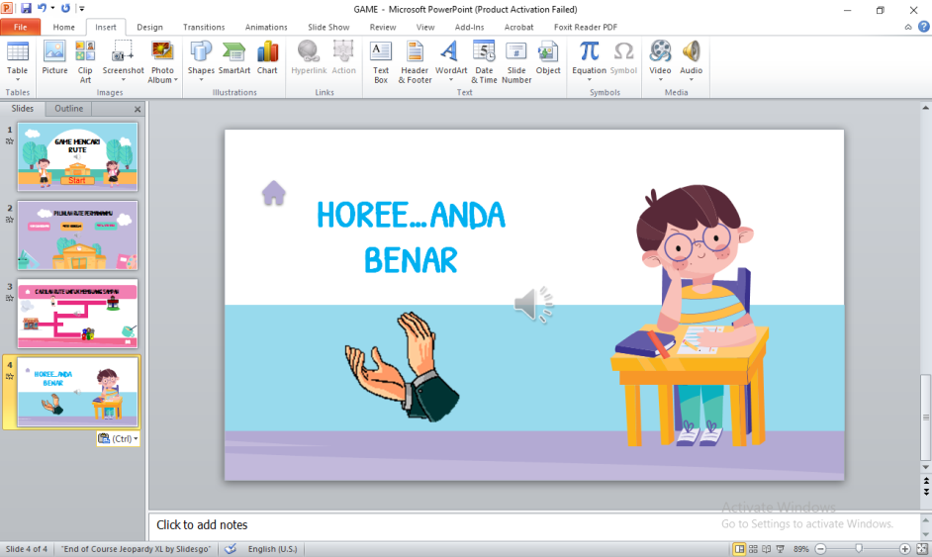

Gambar 8 Tampilan jika jawaban benar

1. Pengujian Black Box

Pengujian Black Box Testing atau yang sering dikenal dengan sebutan pengujian fungsional merupakan metode pengujian perangkat lunak yang digunakan untuk menguji perangkat lunak tanpa mengetahui struktur internal kode atau program. Dalam pengujian ini, tester menyadari apa yang harus dilakukan oleh program tetapi tidak memiliki pengetahuan tentang bagaimana melakukannya. Berikut adalah hasil dari pengujian Black Box :

Tabel 1 Hasil Pengujian Black Box

|  |  |  |  |  |  |
| --- | --- | --- | --- | --- | --- |
| No | Materi Pengujian | Alternatif Jawaban | | | |
| Tidak Baik | Cukup Baik | Baik | Sangat Baik |
| 1 | 2 | 3 | 4 |
| 1. | Bagaimana Menurut User Mengenai Tampilan Aplikasi ? | - | 50% | 30% | 20% |
| 2. | Bagaimana Menurut User Mengenai  Design Dalam Aplikasi ? | - | 5% | 75% | 20% |
| 3. | Apakah Aplikasi Ini User Friendly  (Mudah Digunakan) ? | - | - | 80% | 20% |
| 4. | Bagaimana Proses Dalam Menjalankan Aplikasi ? Menurut User Mengenai | - | - | 70% | 30% |
| 5. | Apakah Aplikasi Ini Membantu Kamu menjawab Pertanyaan ? | - | - | 10% | 90% |
| Rata-rata | | - | 11% | 53% | 36% |

Keterangan :

No. 1 Cukup Baik 50% dari 4 orang, Baik 30% dari 3 orang, dan Sangat Baik dari 3 orang.

No. 2 Cukup Baik 5% dari 1 orang, Baik 75% dari 7 orang, dan Sangat Baik dari 2 orang.

No. 3 Baik 80% dari 8 orang, dan Sangat Baik 20% dari 2 orang.

No. 4 Baik 70% dari 8 orang, dan Sangat Baik 30% dari 2 orang.

No. 5 Baik 10% dari 1 orang, dan Sangat Baik 90% dari 9 orang.

KESIMPULAN

Dari hasil perancangan game edukasi untuk anak usia dini maka dapat disimpulkanbeberapa hal sebagai berikut ini :

1. Dengan menggunakan game edukasi ini maka guru dapat mengembangkan perangkat pembelajaran sebagai media pembelajaran anak.
2. Game ini dapat mengajari anak untuk menentukan rute mana yang tepat ketika anak tersebut akan menuju lokasi yang diinginkan
3. Dapat menambah konsentrasi anak saat memilih lokasi jalan yang ditentukan agar dapat menuju lokasi yang diinginkan
4. Power point bukan hanya sebagai sarana presentasi namun dapat digunakan sebagai wadah untuk mengembangkan perangkat pembelajaran bagi anak usia dini.

UCAPAN TERIMA KASIH

Peneliti mengucapkan terima kasih kepada semua pihak yang terlibat dalam memberikan kontribusi dalam penelitian yang dilakukan.

DAFTAR PUSTAKA

Erri Wahyu Puspitarini, D. W. P. A. P. N. (2016). Game Edukasi Berbasis Android Sebagai Media Pembelajaran Untuk Anak Usia Dini. J I M P - Jurnal Informatika Merdeka Pasuruan, 1(1), 46–58. https://doi.org/10.37438/jimp.v1i1.7

Febrialismanto, F. (2020). Perbedaan Kemampuan Guru Menggunakan TIK Untuk Pengembangan Anak Usia Dini. Jurnal Obsesi : Jurnal Pendidikan Anak Usia Dini, 5(2), 1603–1615. https://doi.org/10.31004/obsesi.v5i2.743

Maulida, N., Anra, H., & Pratiwi, H. S. (2018). Aplikasi Pembelajaran Interaktif Pengenalan Hewan pada Anak Usia Dini. Jurnal Sistem Dan Teknologi Informasi (JustIN), 6(1), 26. https://doi.org/10.26418/justin.v6i1.23726

Muazzomi, N. (2017). Pengembangan Alat Permainan Edukatif Pendidikan Anak Usia Dini Melalui Aplikasi Microsoft Powerpoint. In Jurnal Ilmiah Universitas Batanghari Jambi (Vol. 17, Issue 1, pp. 133–142). http://ji.unbari.ac.id/index.php/ilmiah/article/view/110

Muhammad Hasbi, D. P. K. (2020). Kemendikbud Perbanyak Pelatihan Teknologi Informasi untuk Guru PAUD. https://www.jpnn.com/news/kemendikbud-perbanyak-pelatihan-teknologi-informasi-untuk-guru-paud

Munasti, K., & Suyadi, S. (2021). Respon Penggunaan Media Power Point Berbasis Interaktif untuk Anak Usia Dini di Era Pandemi. Jurnal Obsesi : Jurnal Pendidikan Anak Usia Dini, 6(2), 876–885. https://doi.org/10.31004/obsesi.v6i2.1567

Simbolon, F. A., Guntur, S., Erwin, P., & Sihotang, H. T. (2018). Pembuatan Aplikasi Pengenalan Suara Dan Objek Hewan Sebagai Media Pengenalan Bagi Anak Usia Dini Dengan Metode Computer Based Instruction (CBI). In Journal Of Informatic Pelita Nusantara (Vol. 3, Issue 1, pp. 23–31). http://e-jurnal.pelitanusantara.ac.id/index.php/JIPN/article/view/283/180

Sujudi, A. (2003). Depdiknas .2003. Undang-undang RI No.20 tahun 2003.tentang sistem pendidikan nasional. Menteri Kesehatan Republik Indonesia, 1116/MENKE, 1–22.

Wira Apriani,dkk.2022. Pelatihan Pembuatan Media Pembelajaran Dengan Power Point Pada Guru Paud Untuk Pembelajaran Anak Usia Dini. Jurnal Pengabdian kepada Masyarakat Nusantara (JPkMN) . Vol. 2 No. 2.Hal. 82-90..pdf. (n.d.).

Yulianto, F., Utami, Y. T., Ahmad, I., & Teknik, F. (2018). GAME EDUKASI PENGENALAN BUAH-BUAHAN BERVITAMIN C UNTUK ANAK USIA DINI Jurnal Nasional Pendidikan Teknik Informatika | 243. In Jurnal Nasional Pendidikan Teknik Informatika (Vol. 7, pp. 242–251). https://ejournal.undiksha.ac.id/index.php/janapati/article/view/15554

{Bibliography}